Druk Nr 124/2025
Projekt z dnia 11 czerwca 2025 r.

Uchwała Nr
Rady Miejskiej w Łodzi
z dnia 2025 r.
w sprawie przystąpienia do sporządzenia miejscowego planu zagospodarowania przestrzennego dla części obszaru miasta Łodzi położonej w rejonie
ulic: Kolumny, Mozaikowej, Gościniec i św. Rafała Kalinowskiego.
Na podstawie art. 18 ust. 2 pkt 15 ustawy z dnia 8 marca 1990 r. o samorządzie gminnym (Dz. U. z 2024 r. poz. 1465, 1572, 1907 i 1940), w związku z art. 14 ust. 1 ustawy z dnia 27 marca 2003 r. o planowaniu i zagospodarowaniu przestrzennym (Dz. U. z 2024 r. poz. 1130, 1907 i 1940 oraz z 2025 r. poz. 527), Rada Miejska w Łodzi
uchwala, co następuje:
§ 1. Przystępuje się do sporządzenia miejscowego planu zagospodarowania przestrzennego dla części obszaru miasta Łodzi położonej w rejonie ulic: Kolumny, Mozaikowej, Gościniec i św. Rafała Kalinowskiego, zwanego dalej planem.
§ 2. Granice obszaru objętego projektem planu zostały oznaczone na rysunku stanowiącym załącznik do niniejszej uchwały.
§ 3. Wykonanie uchwały powierza się Prezydentowi Miasta Łodzi.
§ 4. Uchwała wchodzi w życie z dniem podjęcia.

Przewodniczący
Rady Miejskiej w Łodzi
Bartosz DOMASZEWICZ

Projektodawcą jest
Prezydent Miasta Łodzi
Załącznik
do uchwały Nr
Rady Miejskiej w Łodzi
z dnia 2025 r.
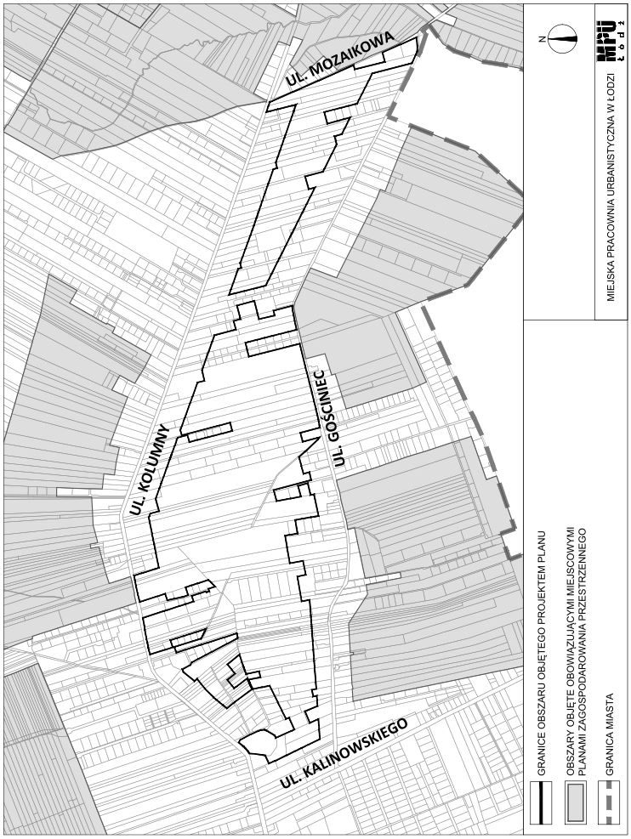

Uzasadnienie
do projektu uchwały w sprawie przystąpienia do sporządzenia miejscowego planu zagospodarowania przestrzennego dla części obszaru miasta Łodzi położonej w rejonie ulic: Kolumny, Mozaikowej, Gościniec i św. Rafała Kalinowskiego.
W niniejszej uchwale wskazano obszar o powierzchni około 81 ha zlokalizowany w południowo-wschodniej części miasta. Obszar obejmuje tereny otwarte, w tym tereny zlokalizowane w obniżeniu dolinnym cieku z Wiskitna oraz zbiornik wodny Wiskitno-Dolny.
Celem przystąpienia do sporządzenia miejscowego planu zagospodarowania przestrzennego jest ochrona przed lokalizacją budynków na terenach współtworzących system przyrodniczy Miasta, w tym zapewnienie ciągłości korytarza ekologicznego, jakim jest dolina istniejącego cieku wodnego. Opracowanie planu miejscowego oraz realizacja jego ustaleń w sposób właściwy zapewni ochronę terenu doliny cieku oraz terenów otwartych przed niekontrolowanymi procesami urbanizacji.
Zgodnie z art. 14 ust. 5 ustawy z dnia 27 marca 2003 r. o planowaniu i zagospodarowaniu przestrzennym (Dz. U. z 2024 r. poz. 1130, 1907 i 1940 oraz z 2025 r. poz. 527), przygotowanie uchwały poprzedzone zostało wykonaniem analizy dotyczącej zasadności przystąpienia do sporządzenia miejscowego planu zagospodarowania przestrzennego.
Podjęcie uchwały o przystąpieniu do sporządzania planu nie narusza prowadzonej przez Miasto polityki przestrzennej. W związku z powyższym Prezydent Miasta Łodzi przedkłada projekt niniejszej uchwały.

